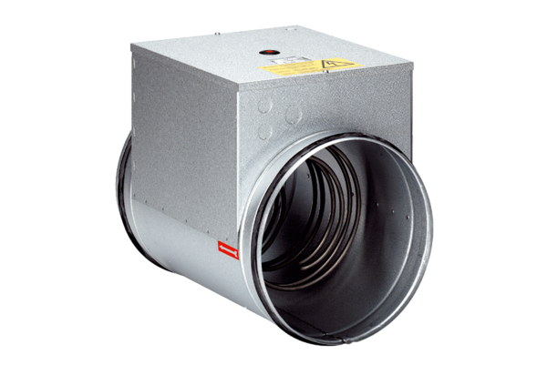Elektro-Lufterhitzer ERH 10-04Verpackungseinheit: 1 StückSortiment: C
Artikelnummer: 0082.0100Hersteller: MAICO

